2015- 2016 EĞİTİM – ÖĞRETİM YILI 5. SINIF FEN BİLİMLERİ DERS PLÂNI
I.BÖLÜM
Dersin Adı: | Fen Bilimleri | 30.Hafta ( 2 – 6 Mayıs 2016)
Sınıf: | 5.Sınıf
Ünite No-Adı: | 6.Ünite: Yaşamımızın Vazgeçilmezi: Elektrik
Konu: | Devre Elemanlarının Sembollerle Gösterimi ve Devre Şemaları
Önerilen Ders Saati: | 4 Saat
II.BÖLÜM
Öğrenci Kazanımları/Hedef ve Davranışlar: |  | 5.6.2.1. Bir elektrik devresindeki elemanları sembolleriyle gösterir.
Ünite Kavramları ve Sembolleri: |  | Devre Sembolleri
Uygulanacak Yöntem ve Teknikler: |  | Anlatım, Soru Cevap, Rol Yapma, Grup Çalışması
Kullanılacak Araç – Gereçler: |  | -
Açıklamalar: |  | Devre şemalarının ortak bilimsel dil açısından önemi belirtilir.
Yapılacak Etkinlikler: |  | -
Özet: | Devre Elemanlarının Sembollerle Gösterilmesi  Tüm dünyada aynı anlama gelen sembol ve işaretler günlük yaşantımızda pek çok alanda karşımıza çıkmaktadır. Örneğin; elektronik araç gereçlerin açma-kapama düğmesi üzerindeki işaretin anlamı tüm dünyada aynıdır. Aynı şekilde trafik işaretleri de özel sembol ve işaret olup tüm dünyada aynı anlamı taşımaktadır.  Teknolojik ürünlerden olan elektrikli araç ve gereçler farklı amaç ve büyüklükte geliştirilmektedir. Bu araçlar farklı şekil ve büyüklükte devre elemanlarından oluşur. Devreleri kurmaya gerek kalmadan anlatabilmek ve görebilmek için devre şekilleri çizilebilir. Ancak devre şekillerini çizmek hem zor hem de zahmetlidir. Bunun yerine bilim insanları elektrik devrelerini şema olarak gösterebilmek için devre elemanlarını temsil eden semboller geliştirmişlerdir. Bu semboller, tüm dünyada ortak olarak kullanılır ve herkes için aynı anlamı ifade eder. Aşağıda devre elemanları, devre elemanlarının resimleri ve devre elemanlarının sembolleri gösterilmiştir.  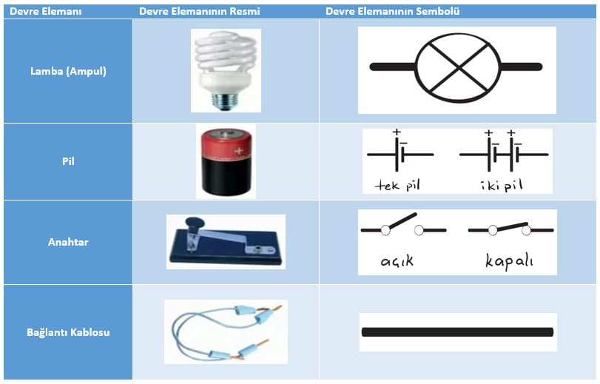
III.BÖLÜM
Ölçme ve Değerlendirme: | *Boşluk doldurma, Eşleştirme, projeler, kavram haritaları, tanılayıcı dallanmış ağaç, yapılandırılmış grid, altı şapka tekniği, bulmaca, çoktan seçmeli, açık uçlu, doğru-yanlış, eşleştirme, boşluk doldurma, iki aşamalı test gibi farklı soru ve tekniklerden uygun olanı uygun yerlerde kullanılacaktır.
IV.BÖLÜM
Dersin Diğer Derslerle İlişkisi:
V.BÖLÜM
Planın Uygulanmasıyla İlgili Diğer Açıklamalar:

………………………………….. Uygundur
Fen Bilimleri Öğretmeni ………………………………………
Okul Müdürü
NOT: Yukarıdaki günlük planı; ders kitapları ve ünitelendirilmiş yıllık planları baz alarak öğretmenlerimizin kendilerinin hazırlaması özellikle öğretmenin derse – konuya hakim olarak gelmesi açısından son derece önemlidir.
*Geleceğimizin teminatı gençlerimizin daha iyi eğitimi için öğretmenlerimizin çalışma azmini yitirmemesi gerekir. www.FenEhli.com

